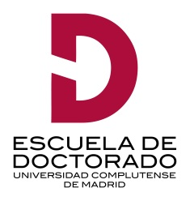
Solicitud de ayudas al Programa EUROPAEUM

DNI/NIE/Tarjeta Residencia | Nacionalidad | Sexo  H M |  |  | Teléfono | Correo Electrónico
Nombre |  |  | Apellidos
Dirección durante el curso |  |  |  |  |  |  | Número | Piso
Localidad |  |  |  | Provincia |  |  | Código Postal

Datos del Programa de Doctorado en el que se encuentra matriculado
Denominación del Programa |  | Código
Centro responsable
Título de la tesis
REQUISITOS:
1.- Estar matriculado en 2º ó 3er año en un Programa de Doctorado perteneciente a una de las siguientes ramas de conocimiento:
- ARTES Y HUMANIDADES
- CIENCIAS SOCIALES Y JURÍDICAS
2.- La temática de la tesis deberá estar relacionada con algún aspecto de la Europa contemporánea.

Documentación a presentar
- Certificado Oficial Nivel de Inglés B2 (mínimo)
- Copia del expediente del Grado/Licenciatura y Máster
- Currículum Vitae (no superior a dos páginas)
- Carta personal de motivación, no superior a 500 palabras. (Véanse detalles en el apartado “PROMOTING THE PUBLIC GOOD” de los anexos publicados en la página web)
- 2 cartas de presentación de profesores (una de ellas del Director/a de la tesis)
- 2 cartas de presentación de personas no vinculadas al mundo académico, donde se resalten las cualidades personales del solicitante (no se aceptarán cartas firmadas por familiares)

En Madrid, a
El Doctorando

Fdo.

La solicitud, junto con la documentación requerida, deberá dirigirse al Sr. Director de la Escuela de Doctorado de la UCM por correo electrónico a: escueladoctorado@ucm.es o en cualquiera de los Registros establecidos en la legislación.

